学术专业制图服务需求信息表

尊敬的LetPub客户：
您好！感谢您选择LetPub。图片的设计需要设计人员详细了解您的需求，请您抽出一点时间填写此表格。本表格包含图片信息，设计要求，参考资料共三部分。红色标*的项目为必填项，为确保评估和绘图过程顺利进行，请完整填写。如有疑问，欢迎咨询（021-33361733）。

保密声明：
我们会对您的研究内容及个人信息严格保密，此信息仅用于公司内部图片设计使用，不会泄露给第三方。

一、图片信息：
1. 图片用途*  【如期刊封面、图文摘要、文章配图或其他用途，如学术报告等】 | 请填写
2. 拟投稿期刊*  【或会议名称等。若无，请填写“4. 格式要求”。】 | 请填写
3. 期刊网址*  【或会议网址，相关链接等】 | 请填写
4. 格式要求
（1）尺寸  【例如宽215 mm、高159 mm; A4/US letter; 1/2 A4版面大小，若未填写则按常规A4大小设置】 | 请填写
（2）分辨率  【例如300 dpi，若未填写则按常规300 dpi设置】 | 请填写
（3）颜色模式  【例如RGB/CMYK，若未填写则按常规RGB设置】 | 请填写
（4）格式  【例如tiff, psd, jpeg, pdf, eps，若未填写则按常规位图tiff或png，矢量图pdf设置】 | 请填写
图片截稿日期*  【若未填写，设计师将按具体内容的工作量评估完成时间，一般为10个工作日以内。我们建议您留出足够的时间以保证最终完成的效果】 | 请填写

二、设计要求（请使用非专业的语言进行描述，避免缩写）：
示意图绘制（文章插图，流程图等），请填写第1、2*、3条内容；
图表格式编辑，请填写第4*条内容；
图表制作，请填写第5*条内容。

1. 图片制作背景信息
（1）研究内容【请用1-3句话简要概括】
请填写

（2）研究亮点【请用1-3句话简要概括】
请填写

（3）应用领域【请用1-3句话简要概括】
请填写

2. 图片主要绘制内容
（1）图片主体内容*【请参考下一页提供的范例填写图片中需要绘制的主要内容或元素，构图思路、设计草图、参考图形式均可。若您提供的是参考图，请说明所需绘制内容与参考图有和相似或区别之处。设计师将根据您的描述/草图并结合您在“1. 图片制作背景信息”中填写的内容添加其他必要元素，完成构图。】

请填写

构图思路范例：文章阐述了一种柔性的压力传感器。该传感器结构由交替的普通和瓦楞纸张构成，均涂覆有二维锡单硫化物（以上也可以在研究内容或亮点中说明）。展示一个完全由纸张制成的生物可降解可折叠的键盘，上面有几个按键，一只机器人手指在键盘上按下特定的数字，将键盘延伸并展开成三层纸张（展示其结构组成），涂覆有二维一硫化锡。由于传感器设备是由纸张制成的，所以背景应该体现环保（比如树木、绿色等）。

草图或参考图范例（图片或图片+文字形式）：
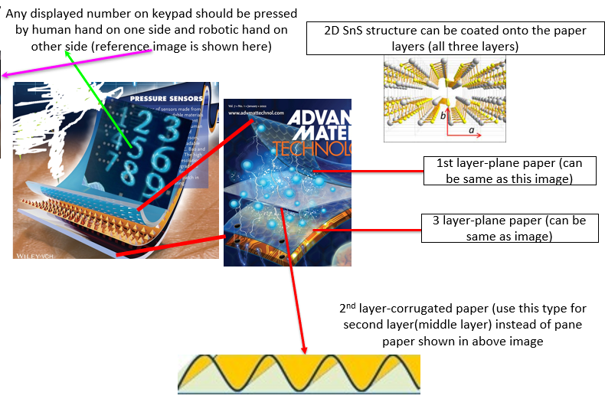

（2）需直接使用的元素
【图中若有需直接使用您提供的元素，请具体说明并提供源文件（图片，png，jpeg，tiff，pdf，ppt等，结构源文件mol，cif，pdb等，三维源文件，fbx，obj，c4d，3dmax，blend等）】
请填写

3. 图片细节要求
【如哪些元素一定要设计成什么样式，哪些设计师可以自由发挥，元素的颜色、形状、大小、比例是否固定等】
请填写

4. 图片、图表格式调整*
【需要修改几个图？各图目前哪些方面不符合您的期望？各图分别需要做何调整？请提供期望样式或风格的参考图。若无填写，将对照目标期刊要求修改尺寸；添加标注（文字、箭头、简单线条等）；组合多个图片为复合图；修改图表类型、颜色、线条粗细、文字大小、error bar形式等。】
请填写

5. 图表制作*
【请说明使用哪些数据制图？分别制作为何种图表类型？】
请填写

三、参考资料：
1. 倾向的整体风格参考【可以放一些您喜欢的风格的插图，或对应网页链接】
请填写

2. 部分元素的特定效果参考【可以放一些您喜欢的风格的插图，或对应网页链接】
请填写

3. 期刊邀请信【如有】
请填写

4. 其它说明【如有】
请填写

服务条款：
在无其他协议约定的基础上，客户提供的资料的著作权，包括署名权，都归客户所有。LetPub保留其创作的设计稿和材料的全部所有权。一旦最终设计稿交付给客户，最终设计稿的完整所有权转移给客户。未使用的设计稿和材料仍归LetPub所有。LetPub保留将最终设计作品用于宣传材料和作品集的权利。除非客户另有要求，LetPub保留在其公司网站上展示作品，以及在作品上署名的权利。

